Nguyễn Thị Chi- THCS Anh Dũng – Dương Kinh -HP

CAUHOI
Bài 4
Cho (O;R) và điểm A nằm bên ngoài đường tròn. Kẻ các tiếp tuyến AB, AC với đường tròn (B, C là các tiếp điểm).
1) Chứng minh ABOC là tứ giác nội tiếp.
2) Gọi E là giao điểm của BC và OA. Chứng minh BE vuông góc với OA và OE.OA = R²
3) Trên cung nhỏ BC của (O;R) lấy điểm K bất kì (K khác B và C). Tiếp tuyến tại K của (O;R) cắt AB, AC theo thứ tự tại P và Q. Chứng minh tam giác APQ có chu vi không đổi khi K chuyển động trên cung nhỏ BC.

DAPAN

Hình vẽ
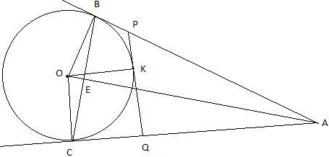

a) Ta có:
+ = 90⁰ (vì AB ⊥ OB do AB là tiếp tuyến của (O))
+ = 90⁰ (vì AC ⊥ OC do AC là tiếp tuyến của (O))
Xét tứ giác ABOC có
⇒ ABOC là tứ giác nội tiếp ( tổng 2 góc đối bằng 180⁰ )
b) ΔABC là tam giác cân tại A (vì AB, AC là hai tiếp tuyến của (O))
+ AO là phân giác (t/c hai tiếp tuyến cắt nhau)
⇒AO⊥ BC (t/c tam giác cân) ⇔ AO ⊥ BE
+ Xét tam giác OBA vuông tại B:
Có : AO ⊥ BE (cmt) ⇒OE.OA = OB² (hệ thức lượng trong tam giác vuông) ⇔OE.OA = R²
c) Xét (O):
- PK = PB (t/c hai tiếp tuyến cắt nhau: PB, PK)
- QK = QC(t/c hai tiếp tuyến cắt nhau: QK,QC)
- AP + PQ + QA = AP +( PK + KQ)+ QA
⇒ AP + PB + AQ + QC= AB + AC luôn không đổi khi K di động trên cung nhỏ AC do AB, AC cố định

